|  |  |  |
| --- | --- | --- |
| Macintosh HD:Users:hoangnguyen:Documents:TDC:fitlog_blue.png | TRƯỜNG CAO ĐẲNG CÔNG NGHỆ THỦ ĐỨC  **Khoa Công Nghệ Thông Tin** | Macintosh HD:Users:hoangnguyen:Documents:TDC:logoTDC_blue.png |
|  |  |  |

**Chuyên đề phát triển web 2** | HKI – [2019 – 2020]

REPORT

**BÁO CÁO DỰ ÁN**

**Nhóm F**

**Thành viên:**

* **Nguyễn Trường Duy – 17211TT3508**
* **Bùi Xuân Tú – 17211TT3533**
* **Nguyễn Tấn Phúc – 17211TT3513**
* **Lương Tấn Đại – 17211TT3451**
* **Lê Văn Giàu -17211TT3532**
* **Thông tin Nhóm**

|  |  |  |  |  |  |
| --- | --- | --- | --- | --- | --- |
| STT | MSSV | Họ và tên | Vai trò | Email | Sđt |
| 1 | 17211TT3508 | Nguyễn Trường Duy | Nhóm trưởng | Nguyentruongduy7499@gmail.com | 0338864759 |
| 2 | 17211TT3533 | Bùi Xuân Tú | Nhóm phó | Buixuantuit77@gmail.com | 0975476637 |
| 3 | 17211TT3513 | Nguyễn Tấn Phúc | Thư ký | Tanphuc365@gmail.com | 0868432597 |
| 4 | 17211TT3451 | Lương Tấn Đại | Thành viên | Luongtandai2903@gmail.com | 0345140259 |
| 5 | 1721TT3532 | Lê Văn Giàu | Thành viên | Giaubale321@gmail.com | 0855488683 |

* **Các cuộc họp:**

1. Chọn chủ đề thực hiện dự án:

* Địa điểm: tại phòng B111, nhóm đã tiến hành tìm hiểu các giao diện phù hợp để làm chủ đề chính cho dự án dưới sự hướng dẫn của Giảng Viên.
* Nội dung – thời gian bắt đầu – kết thúc: nhóm bắt tay thực hiện dự án ngày 5/10/2019 với những bước đầu tiên: tìm hiểu giao diện, những công nghệ sẽ áp dụng, phác thảo sơ lược về dự án cũng như chủ đề để những thành viên có cái nhìn tổng quát đồng thời hình dung những việc cần làm trong thời gian tới. Ngoài trao đổi tại lớp thì các thành viên trong nhóm thảo luận cùng nhau thông qua mạng xã hội : facebook, google drive,github , gmail. Dự án kết thúc vào ngày 9/11/2019 với một theme cùng với những plugin để dự án có thể hoạt động tốt nhất có thể.
* Kết quả buổi họp: Chọn được giao diện dự án và hình dung sơ bộ về dự án mà nhóm sẽ thực hiện.

1. Thực hiện dự án:

* Địa điểm: Phòng B111.
* Nội dung – thời gian bắt đầu – kết thúc: Nhóm bắt đầu chia dự án ra thành các giao diện nhỏ được gọi là module và đặt theo số thứ tự ví dụ: module1, module2… và mỗi thành viên sẽ thực hiện một module được phân công. Thời gian bắt đầu chia module từ ngày 8/10/2019 và các thành viên trong nhóm thực hiện module đến khi hoàn thành và update code lên github lưu giữ.
* Kết quả: Để tiết kiệm thời gian trong khâu ghép các module thành một trang lớn thì nhóm quyết định chia giao diện mẫu thành 5 module chính và mỗi thành viên chỉ thực hiện 1 module thay vì chia rất nhỏ thành nhiều module riêng lẻ sẽ gây mất thời gian trong việc ghép các module cũng như viết lặp lại code nhiều lần.

1. Tạo một theme của nhóm:

* Địa điểm: Phòng B111.
* Nội dung: Để có thể đưa những module thành một trang lớn vào wordpress thì cần phải có một theme để hiển thị trang trên CMS wordpress nên nhóm đã tạo ra một theme.
* Kết quả: nhóm tạo ra một theme riêng với các phần cơ bản và cần thiết để theme có thể hiển thị và hoạt động.

1. Đưa các module vào theme và viết báo cáo dự án:

* Địa điểm: tại Phòng trọ của một thành viên trong nhóm, tại lớp.
* Nội dung: Tiến hành ghép các module thành một theme với các plugin để theme có thể hoạt động một cách tốt nhất. Viết báo cáo dự án
* Kết quả: Nhóm tạo một theme với giao diện từ module, các plugin và báo cáo.
* **Những khó khăn, thuận lợi và cách khắc phục:**
* **Thuận lợi:**
* Được sự hướng dẫn tận tình từ Giảng viên là một trong nhóm yếu tố quan trọng giúp nhóm hoàn thành dự án.
* Có những kiến thức cơ bản về HTML CSS JS và những kinh nghiệm đã rút ra qua môn học: chuyên đề phát triển web 1.
* Những kiến thức vô cùng rộng rãi từ các công cụ tìm kiếm.
* **Khó khăn:**
* Sử dụng những công nghệ mới mà trước đây chưa từng thử qua: wordpress, các thư viện hỗ trợ: swiper…
* Ghép các module thành một theme để hiển thị trên wordpress với sự không tương thích từ Css cũng như JS.
* Chưa nắm rõ code PHP để thêm các lệnh vào source code theme phù hợp với wordpress.
* **Cách khắc phục:**
* Các thành viên trong nhóm cùng nhau tìm hiểu vấn đề và cùng tìm cách giải quyết thông qua các công cụ tìm kiếm cũng như những kiến thức từ các thành viên.
* Nhờ sự hỗ trợ của Giảng viên cũng như những bạn cùng lớp.

**Mục lục**

[**Chương I. Mô tả dự án** 1](#_Toc24193978)

[**I.** **Mô Tả Dự Án :** 1](#_Toc24193979)

[**II.** **Mô tả sơ lược về dự án :** 1](#_Toc24193980)

[**III.** **Các giai đoạn hoàn thành :** 1](#_Toc24193981)

[**IV.** **Phân chia công việc và thời gian hoàn thành.** 1](#_Toc24193982)

[**Chương II. Tạo một theme.** 1](#_Toc24193983)

[**Chương III. Danh sách các module:** 4](#_Toc24193984)

[**Chương IV. Tạo Theme từ module.** 7](#_Toc24193985)

[**I.** **Tạo thư mục chứ các module:** 7](#_Toc24193986)

[**II.** **Tiến hành viết code vào theme để ghép các module.** 9](#_Toc24193987)

[**Chương V: Cài đặt Plugin.** 12](#_Toc24193988)

[**I.** **Plugin woocommerce:** 12](#_Toc24193989)

[**II.** **Plugin Live Chat:** 23](#_Toc24193990)

[**III.** **Plugin Woocommerce Menu Cart** 30](#_Toc24193991)

**Danh mục hình**

[Hình 1. Đường dẫn thư mục chứa theme wordpress 1](#_Toc24193992)

[Hình 2. Cấu trúc theme wordpress. 2](#_Toc24193993)

[Hình 3. Khai báo các thành phần của theme. 2](#_Toc24193994)

[Hình 4. File index.php của theme 3](#_Toc24193995)

[Hình 5. Kích hoạt Theme 4](#_Toc24193996)

[Hình 6. Kết quả theme. 4](#_Toc24193997)

[Hình 7. Module 1-1 4](#_Toc24193998)

[Hình 8. Module 1-2 5](#_Toc24193999)

[Hình 9. Module 2 5](#_Toc24194000)

[Hình 10. Module 3 5](#_Toc24194001)

[Hình 11. Module 4 6](#_Toc24194002)

[Hình 12. Module 4 6](#_Toc24194003)

[Hình 13. Module 4 6](#_Toc24194004)

[Hình 14.Module 5 7](#_Toc24194005)

[Hình 15. Đường dẫn đến thư mục theme. 7](#_Toc24194006)

[Hình 16. Tạo thư mục chứa các module 7](#_Toc24194007)

[Hình 17. Thêm các module vào thư mục. 8](#_Toc24194008)

[Hình 18. Tạo thư mục chứa file js. 8](#_Toc24194009)

[Hình 19. Tạo thư mục chứa các file css 9](#_Toc24194010)

[Hình 20. Thư mục chứa các font 9](#_Toc24194011)

[Hình 21. Viết hàm gọi css 10](#_Toc24194012)

[Hình 22. Viết hàm gọi js 10](#_Toc24194013)

[Hình 23. Thay đổi js 11](#_Toc24194014)

[Hình 24. Đường dẫn img. 11](#_Toc24194015)

[Hình 25. Hiển thị module 11](#_Toc24194016)

[Hình 26. Kết quả ghép module. 12](#_Toc24194017)

[Hình 27. Add New Plugin 12](#_Toc24194018)

[Hình 28. Tìm plugin woocommerce 13](#_Toc24194019)

[Hình 29. Kết quả tìm plugin woocommerce 13](#_Toc24194020)

[Hình 30. Kích hoạt plugin 13](#_Toc24194021)

[Hình 31. Điền thông tin plugin. 14](#_Toc24194022)

[Hình 32. Chọn Let's go! 15](#_Toc24194023)

[Hình 33. Chọn Continue 16](#_Toc24194024)

[Hình 34. Thông tin vận chuyển hàng 17](#_Toc24194025)

[Hình 35. Tính năng trang thương mại điện tử 18](#_Toc24194026)

[Hình 36. Kích hoạt Continue with Jetpack. 19](#_Toc24194027)

[Hình 37. Cài đặt plugin thành công. 20](#_Toc24194028)

[Hình 38. Mở Menu 21](#_Toc24194029)

[Hình 39. Kích hoạt Menu 21](#_Toc24194030)

[Hình 40. Thanh Menu đã hiển thị trên trang chủ. 21](#_Toc24194031)

[Hình 41. Sử dụng Plugin 22](#_Toc24194032)

[Hình 42. Thao tác với sản phẩm 22](#_Toc24194033)

[Hình 43. Thêm sản phẩm thành công. 23](#_Toc24194034)

[Hình 44. Search plugin Live Chat 23](#_Toc24194035)

[Hình 45. Cài đặt Plugin Live Chat 24](#_Toc24194036)

[Hình 46. Kết nối tài khoản admin. 24](#_Toc24194037)

[Hình 47. Đăng ký tài khoản 25](#_Toc24194038)

[Hình 48. Cấp quyền tài khoản 26](#_Toc24194039)

[Hình 49. Mở Plugin LiveChat 26](#_Toc24194040)

[Hình 50. Kết nối với ứng dụng nhắn tin 27](#_Toc24194041)

[Hình 51. Thêm thành viên hỗ trợ 28](#_Toc24194042)

[Hình 52. Cài đặt thành công Plugin LiveChat 28](#_Toc24194043)

[Hình 53. Chat với admin 29](#_Toc24194044)

[Hình 54. Thông báo đến Admin 30](#_Toc24194045)

[Hình 55. Search Plugin Woocommerce Menu Cart 30](#_Toc24194046)

[Hình 56. Cài đặt Plugin Woocommerce Menu Cart 31](#_Toc24194047)

[Hình 57. Thiết lập Plugin 31](#_Toc24194048)

[Hình 58. Lưu các thay đổi. 32](#_Toc24194049)

[Hình 59. Cài đặt Plugin thành công. 32](#_Toc24194050)

# 

# **Chương I. Mô tả dự án**

1. **Mô Tả Dự Án :**

− Tên đề tài : “Xây dựng Website bán điện thoại di động của hãng Apple”.

− Đề tài sử dụng HTML, CSS, Angular JS, ….

1. **Mô tả sơ lược về dự án :**

− Thanh menu.

− Silde show sử dụng swiper.

− Thông tin từng sản phẩm.

− Đăng bài các sản phẩm mới.

− Thông tin liên hệ.

− Chức năng giỏ hàng.

− Rate sao, comment đánh giá sản phẩm.

1. **Các giai đoạn hoàn thành :**

* Giai đoạn 1 : Lên kế hoạch cụ thể cho dự án, đánh giá phân công công việc cho các thành viên.
* Giai đoạn 2 : Thiết kế website, fix bug.
* Cài đặt wordpress.
* Tạo theme.
* Tạo theme từ module.
* Cài các Plugin.
* Giai đoạn 3: Hoàn thành sản phẩm .

1. **Phân chia công việc và thời gian hoàn thành.**

|  |  |  |  |
| --- | --- | --- | --- |
| STT | Thành Viên | Module | Thời gian |
| 1 | Nguyễn Trường Duy | 2,5 | 8/10-1/11/2019 |
| 2 | Bùi Xuân Tú | 4 | 8/10-25/10/2019 |
| 3 | Lương Tấn Đại | 1-1 | 8/10-23/10/2019 |
| 4 | Nguyễn Tấn Phúc | 1-2 | 8/10-25/10/2019 |
| 5 | Lê Văn Giàu | 3 | 8/10-20/10/2019 |

# **Chương II. Tạo một theme.**

1. Để tạo một theme đầu tiên truy cập thư mục theo đường dẫn:



Hình 1. Đường dẫn thư mục chứa theme wordpress

Sau khi truy cập vào đường dẫn này, bắt đầu tạo ra một thư mục: đây là thư mục chứa theme mà nhóm cần xây dựng.

1. Cấu trúc cơ bản của một theme: để wordpress có thể hiểu và theme hoạt động được thì nhất thiết phải cấu tạo theo cấu trúc sau:

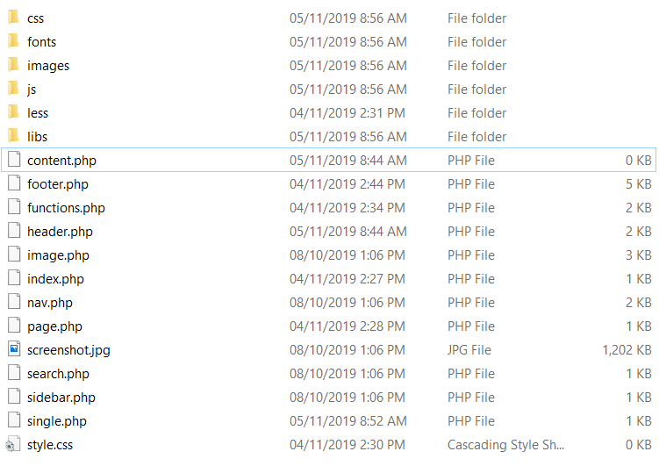

Hình 2. Cấu trúc theme wordpress.

Sau khi đã tạo ra cấu trúc cơ bản của một theme, trong file style.css, chúng ta có thể chú thích tên của theme để phân biệt với những theme khác.

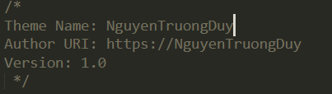

Hình 3. Khai báo các thành phần của theme.

File index.php đây là file để hiển thị nội dung theme, nói cách khác đây có thể được xem là trang chủ mặc định của theme. Trong file này, chúng ta có thể tùy chỉnh giao diện thêm bài, footer, header của một trang web.

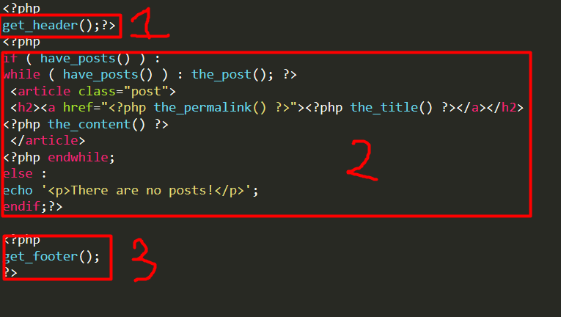

Hình 4. File index.php của theme

Ở hình trên:

* Số 1: đây là phần header của theme, chúng ta có thể gọi hàm này ở bất cứ trang nào cần hiển thị header.
* Số 2: Đây là vòng lặp hiển thị bài viết mới tại trang index
* Số 3: Tương tự như header, đây là phần footer và có thể gọi ở bất cứ trang náo.

1. Kích hoạt theme đã tạo tại trang wp-admin của wordpress.

Tại bảng điều khiển wordpress chọn Appearance => Themes => kích hoạt theme đã tạo.

Các bước:

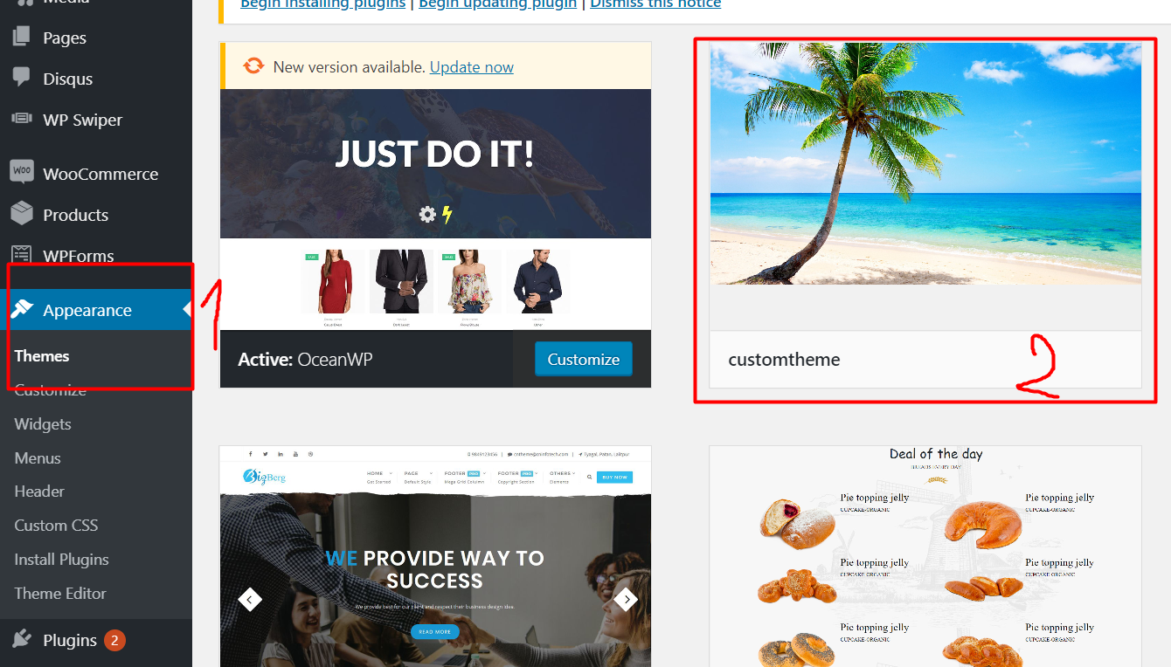

Hình 5. Kích hoạt Theme

Kết quả kích hoạt theme

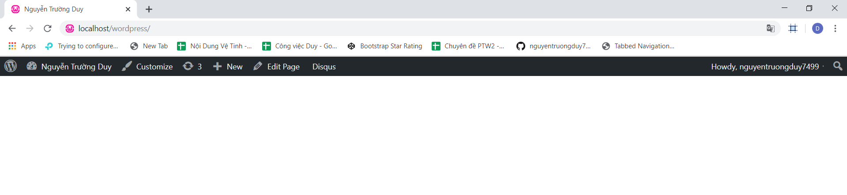

Hình 6. Kết quả theme.

# **Chương III. Danh sách các module:**

Link giao diện: <https://bazaar.select-themes.com/product-showcase/>

Module 1-1

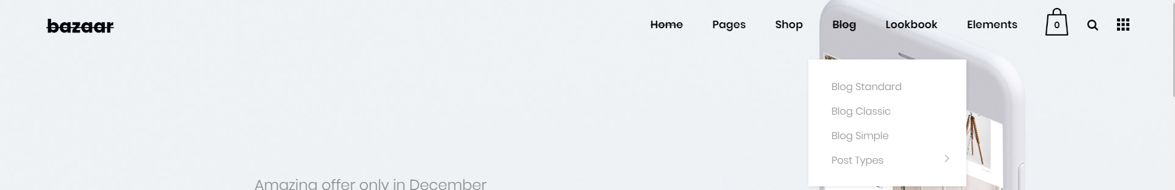

Hình 7. Module 1-1

Module 1-2

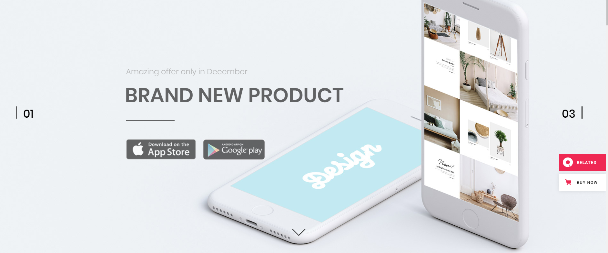

Hình 8. Module 1-2

Module 2

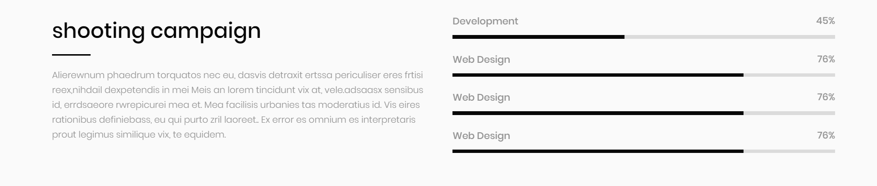

Hình 9. Module 2

Module 3

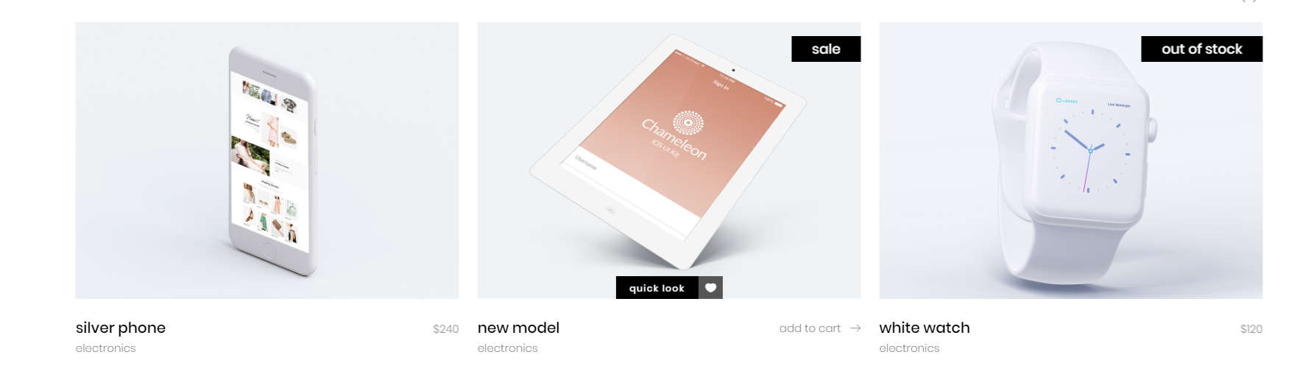

Hình 10. Module 3

Module 4



Hình 11. Module 4

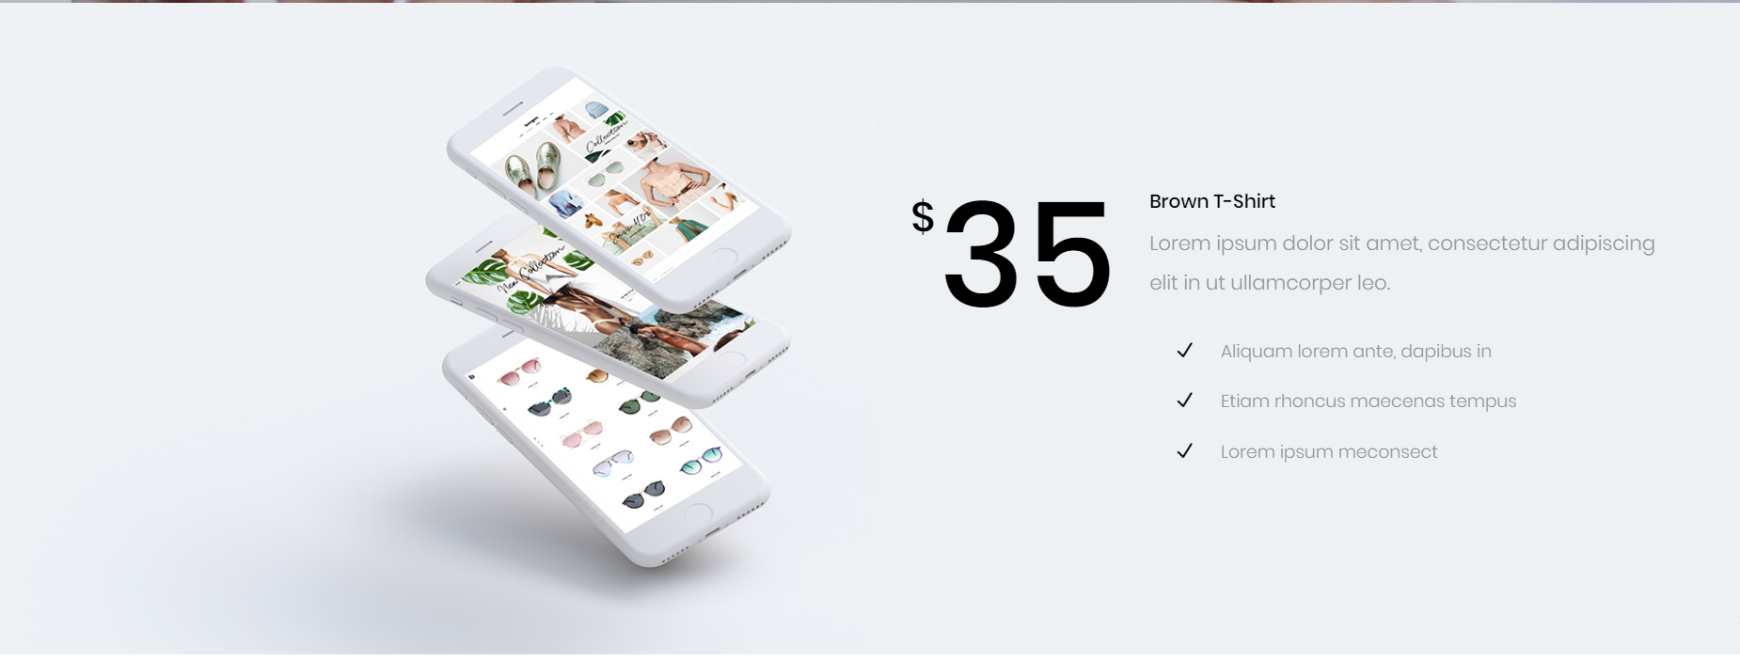

Hình 12. Module 4

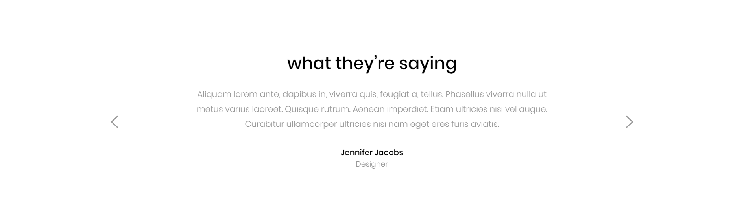

Hình 13. Module 4

Module 5

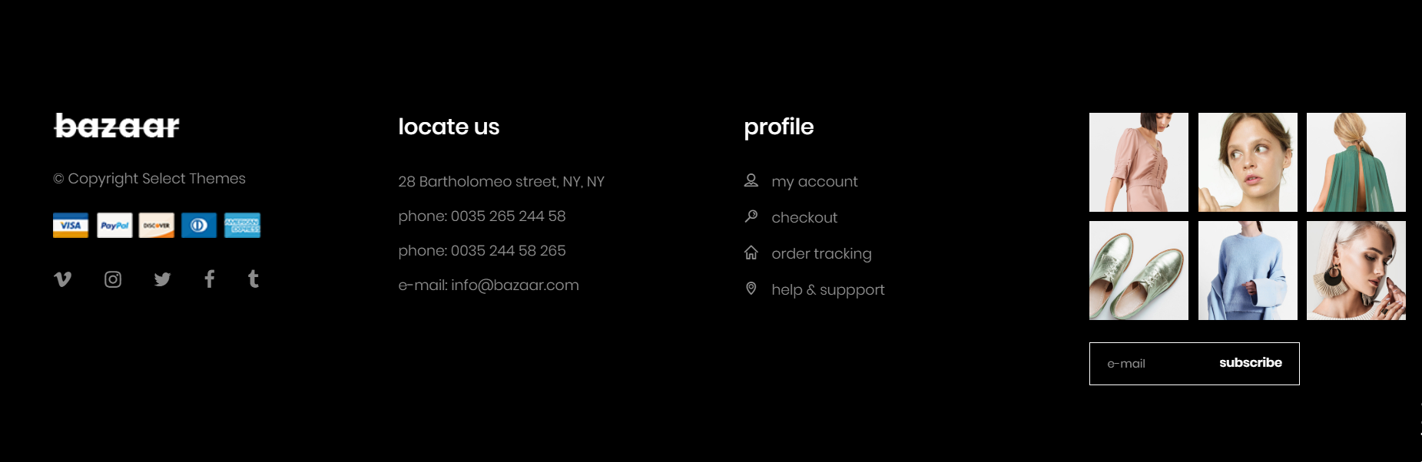

Hình 14.Module 5

# **Chương IV. Tạo Theme từ module.**

1. **Tạo thư mục chứ các module:**
2. Truy cập thư mục theo đường dẫn:



Hình 15. Đường dẫn đến thư mục theme.

1. Tạo thư mục chứa các module cần thêm vào theme với tên templates:

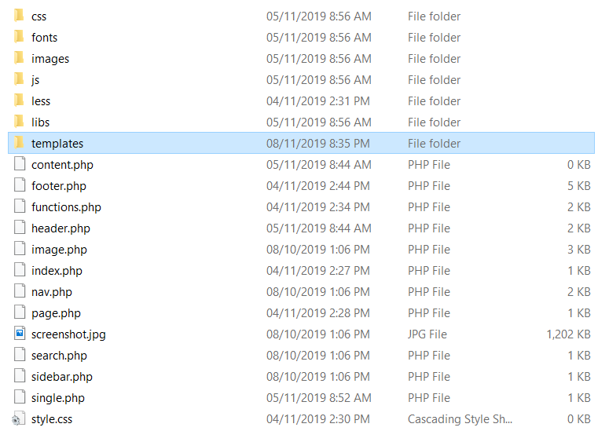

Hình 16. Tạo thư mục chứa các module

1. Thêm các module vào thư mục templates.

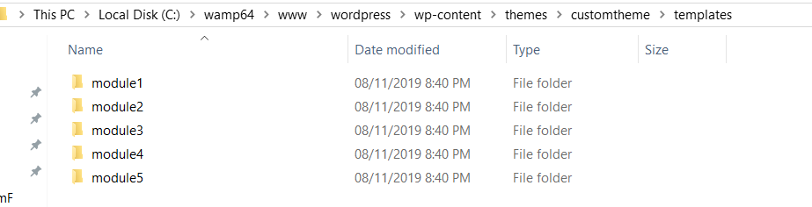

Hình 17. Thêm các module vào thư mục.

1. Tạo thư mục chứa các file .js, .css, các thư viện js và css

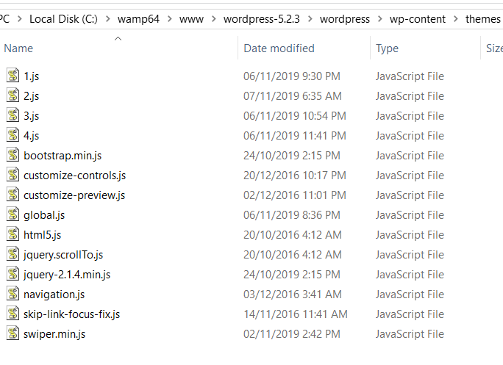

Hình 18. Tạo thư mục chứa file js.

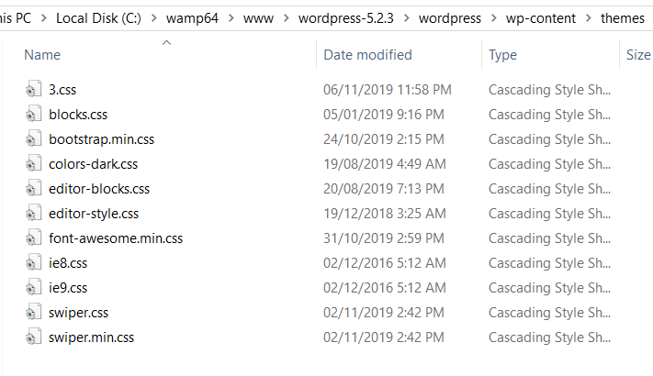

Hình 19. Tạo thư mục chứa các file css

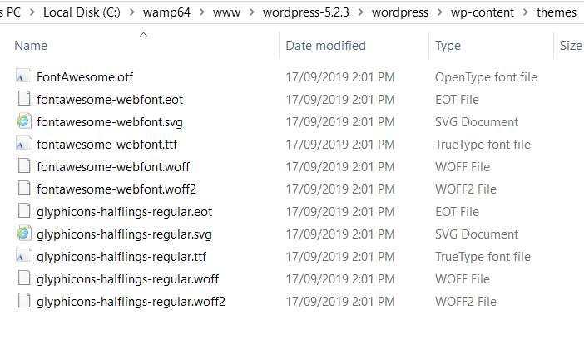

Hình 20. Thư mục chứa các font

1. **Tiến hành viết code vào theme để ghép các module.**

Vào file functions.php và gọi các file css từ module và các thư viện css bằng php

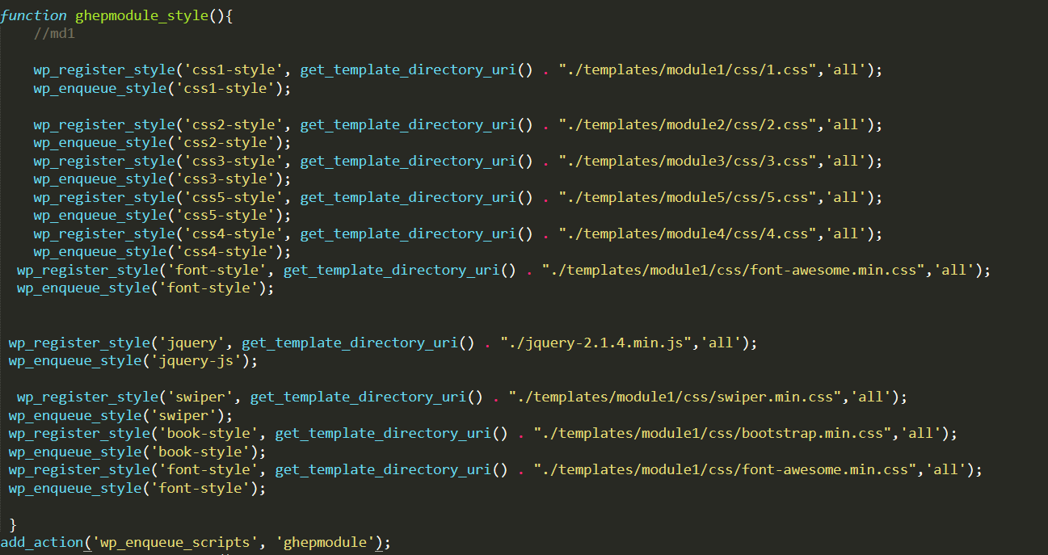

Hình 21. Viết hàm gọi css

Viết hàm gọi các file js

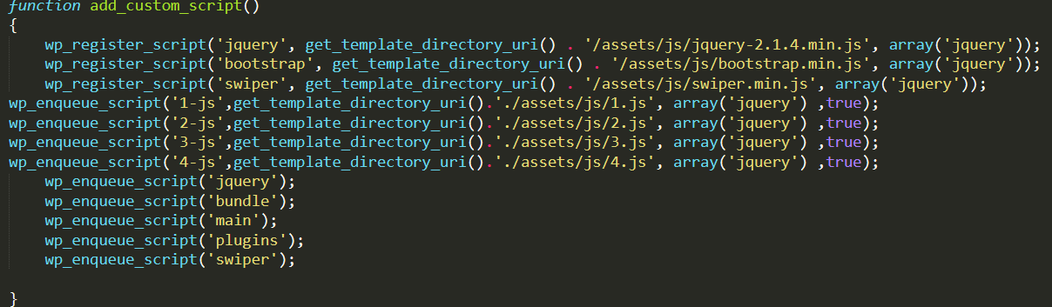

Hình 22. Viết hàm gọi js

Để các file js có thể được gọi trong theme wordpress thì cần thay đổi một tí ở phần hàm js: Sau đây là những nơi cần thay đổi

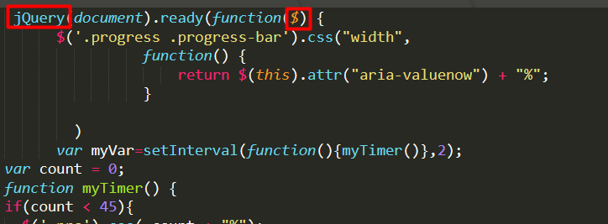

Hình 23. Thay đổi js

Ngoài ra, để hình ảnh có thể lấy ra từ module thì cần thay đổi cấu trúc đường dẫn img phù hợp với wordpress.



Hình 24. Đường dẫn img.

Để module hiển thị ra đúng vị trí mà ta mong muốn thì cần gọi file chứa module tại trang cần hiển thị module:

Tại file index.php sẽ hiển thị các module sau: 1,2,3,4,5

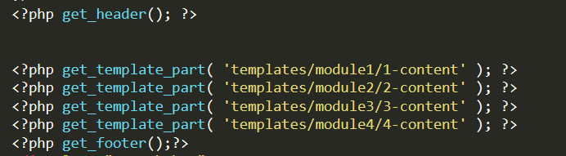

Hình 25. Hiển thị module

Kết quả gọi module:

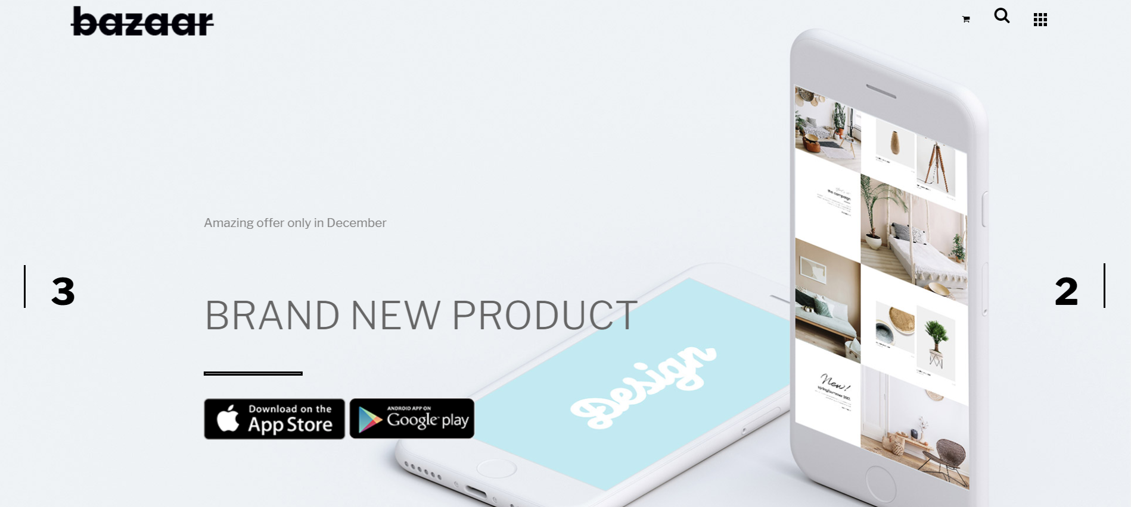

Hình 26. Kết quả ghép module.

Theme hoạt động tốt, hiển thị các module với đầy đủ các css và js.

# **Chương V: Cài đặt Plugin.**

1. **Plugin woocommerce:**

Để có một trang thương mại điện tử hoạt động với dữ liệu động thì cần cài plugin này, thêm sản phẩm và các nhu cầu cơ bản để có thể làm việc với database.

1. Vào bảng điều khiển và chọn Appearance => Plugin => Add New

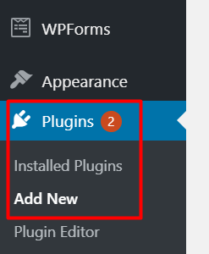

Hình 27. Add New Plugin

1. Tìm từ khóa woocommerce để có thể tìm chính xác đến plugin cần cài đặt:

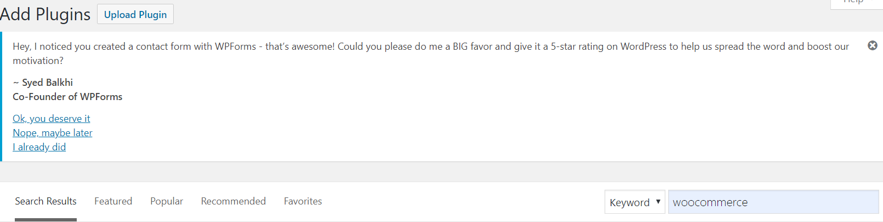

Hình 28. Tìm plugin woocommerce

1. Kết quả tìm từ khóa woocommerce:

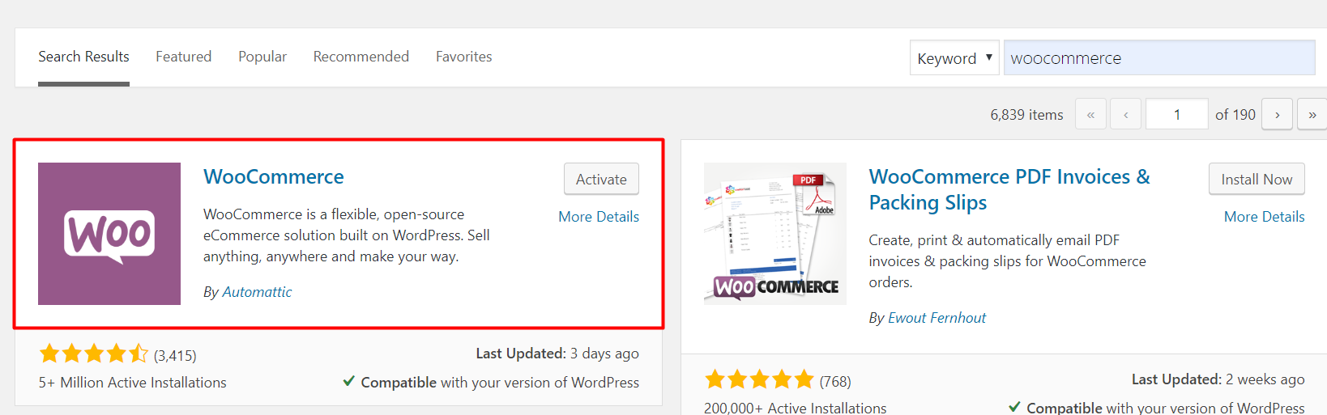

Hình 29. Kết quả tìm plugin woocommerce

1. Tiến hành cài đặt plugin woocommerce:

* Kích hoạt plugin:

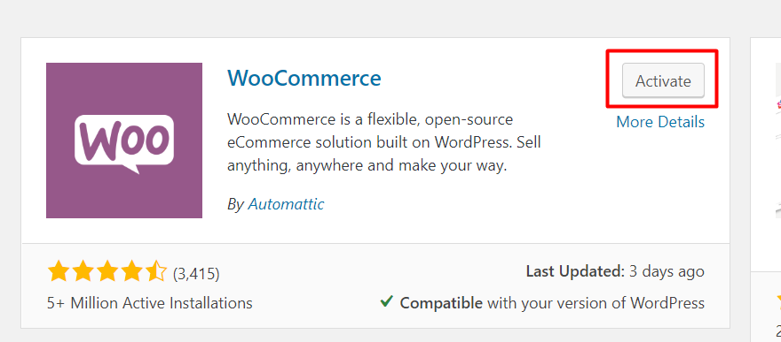

Hình 30. Kích hoạt plugin

* Điền đầy đủ các thông tin mà Plugin yêu cầu:

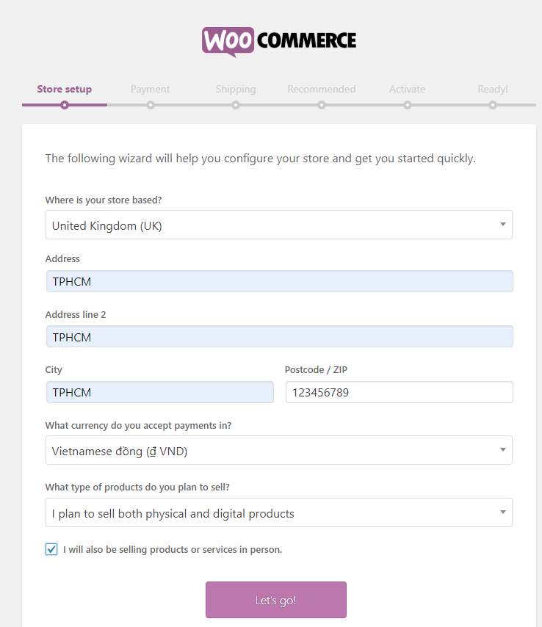

Hình 31. Điền thông tin plugin.

1. Sau đó chọn Let’s go !

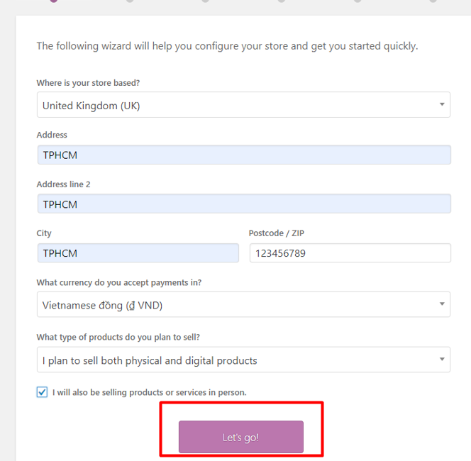

Hình 32. Chọn Let's go!

1. Tiếp tục chọ Continue

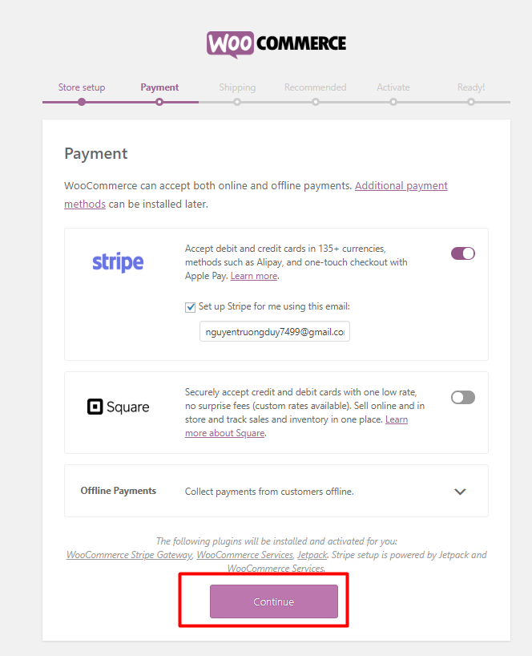

Hình 33. Chọn Continue

1. Điền các thông tin vận chuyển hàng:

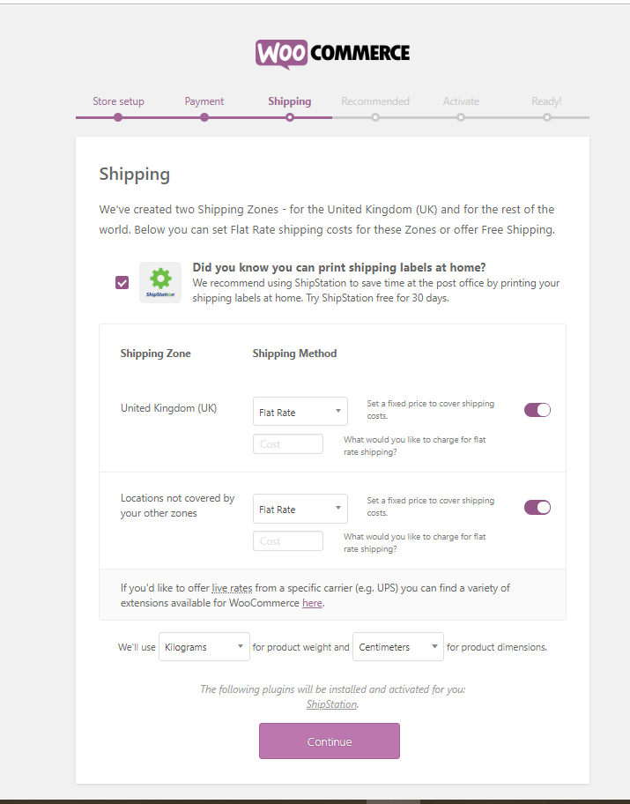

Hình 34. Thông tin vận chuyển hàng

Các tính năng của trang thương mại điện tử: nếu tính năng nào không phù hợp thì bỏ chọn sau đó chọn Continue

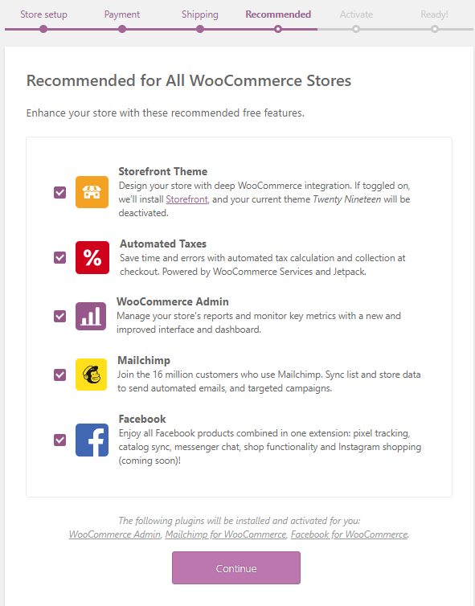

Hình 35. Tính năng trang thương mại điện tử

1. Kích hoạt Plugin: chọn Continue witd Jetpack

Ở bước này có thể mất một ít thời gian để kích hoạt plugin

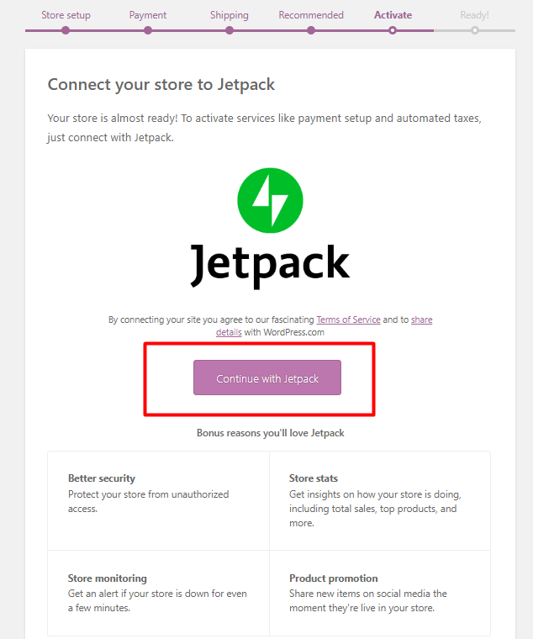

Hình 36. Kích hoạt Continue with Jetpack.

1. Cài đặt Plugin thành công:

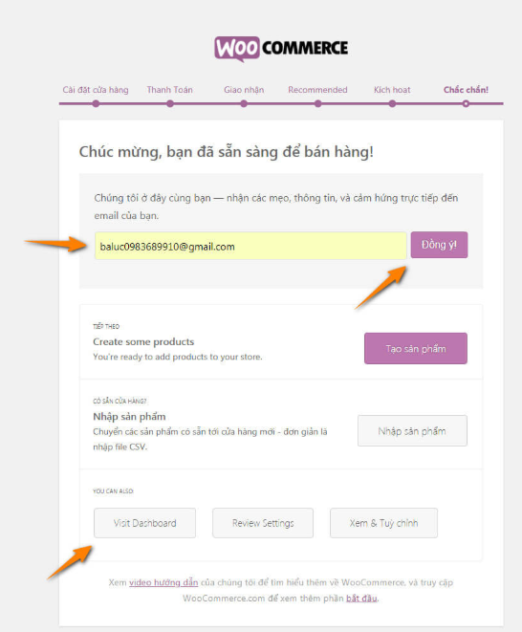

Hình 37. Cài đặt plugin thành công.

1. Vào Bảng điều khiển wordpress vào kích hoạt thanh menu để có các trang cần thiết của trang thương mại điện tử:

Vào phần giao diện => Menu

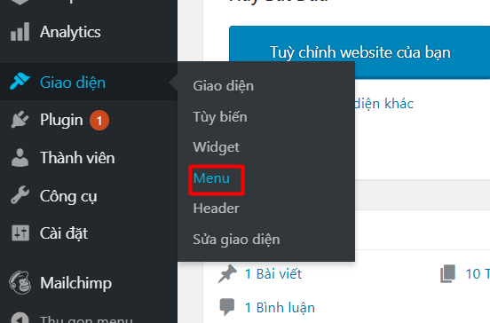

Hình 38. Mở Menu

1. Chọn các trang cần hiển thị trên thanh menu và Lưu Menu

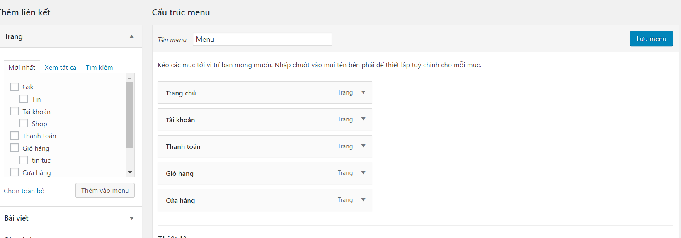

Hình 39. Kích hoạt Menu

1. Kết quả kích hoạt Menu



Hình 40. Thanh Menu đã hiển thị trên trang chủ.

1. Sử dụng Plugin với các tính năng: thêm sản phẩm, reviews, giỏ hàng, thanh toán, vận chuyển, tài khoản… Để sử dụng Plugin ta vào phần Plugin đã cài và thao tác với Plugin này.

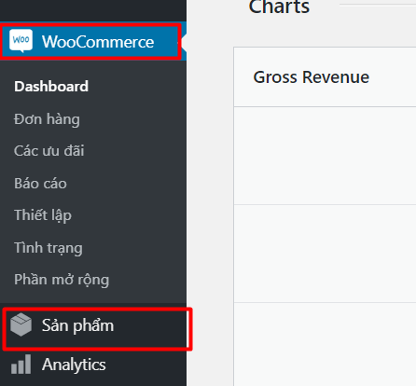

Hình 41. Sử dụng Plugin

Để thao tác với sản phẩm thì vào mục Sản phẩm: Tại đây có thể thêm, xóa, sửa sản phẩm theo ý muốn.

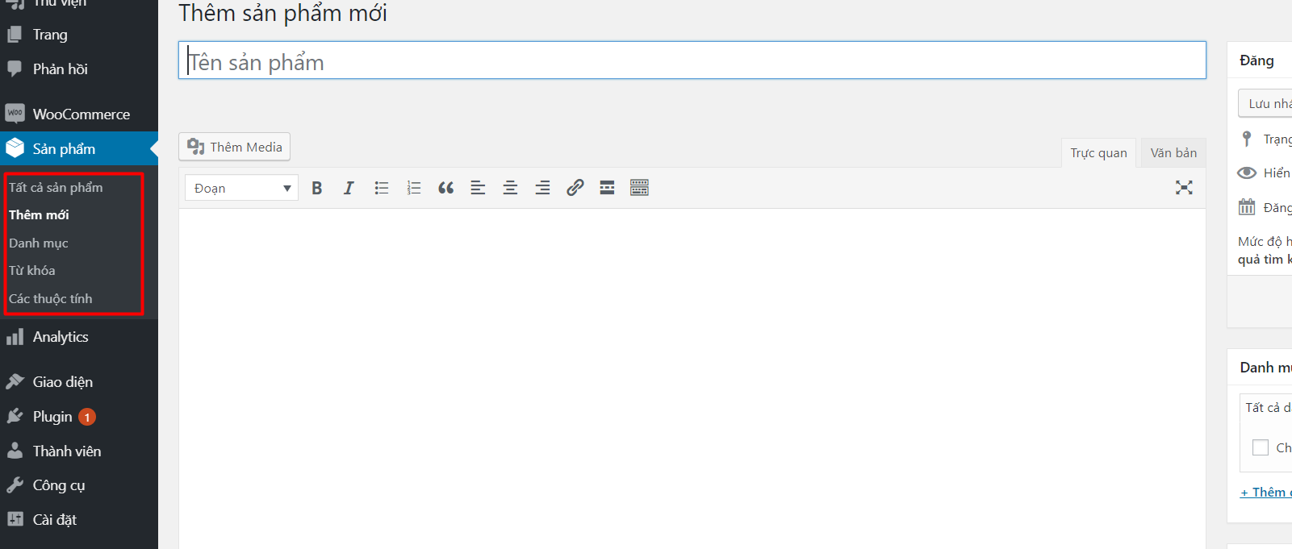

Hình 42. Thao tác với sản phẩm

Sản phẩm sau khi được thêm sẽ xuất hiện ở trang Cửa hàng.

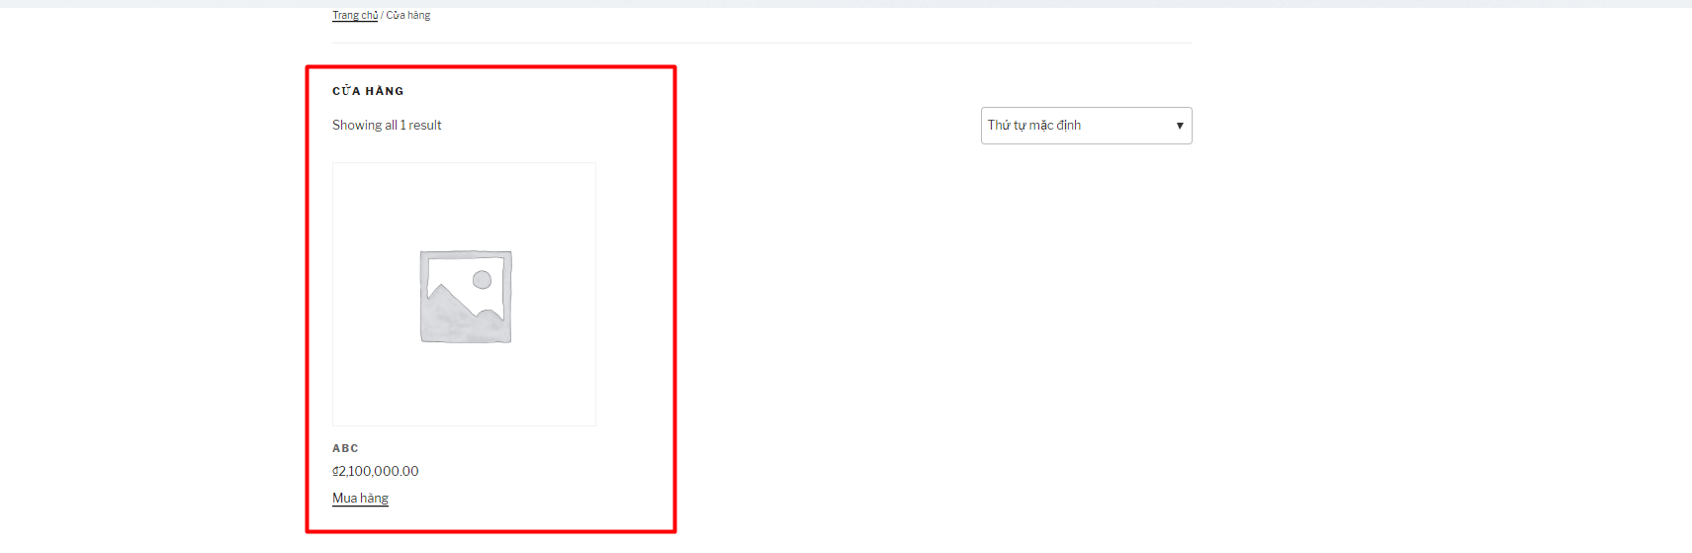

Hình 43. Thêm sản phẩm thành công.

1. **Plugin Live Chat:**

Để có thể trao đổi thông tin giữa khách hàng và admin một cách nhanh chống và tiện lợi thì đây là plugin không thể thiếu:

1. Vào Bảng điều khiển => Plugin => Search:

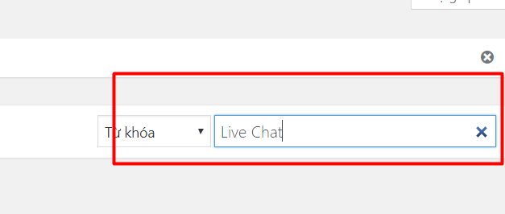

Hình 44. Search plugin Live Chat

1. Tiến hành cài đặt Plugin:

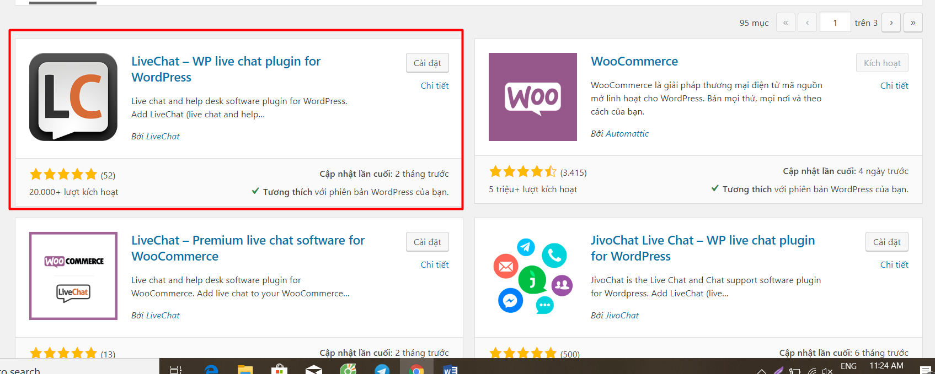

Hình 45. Cài đặt Plugin Live Chat

1. Kết nối tài khoản chat admin

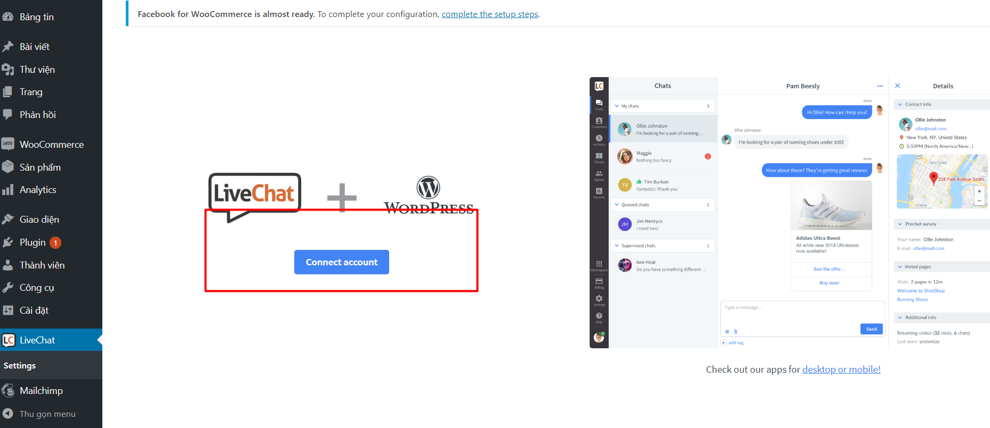

Hình 46. Kết nối tài khoản admin.

1. Đăng ký tài khoản Chat

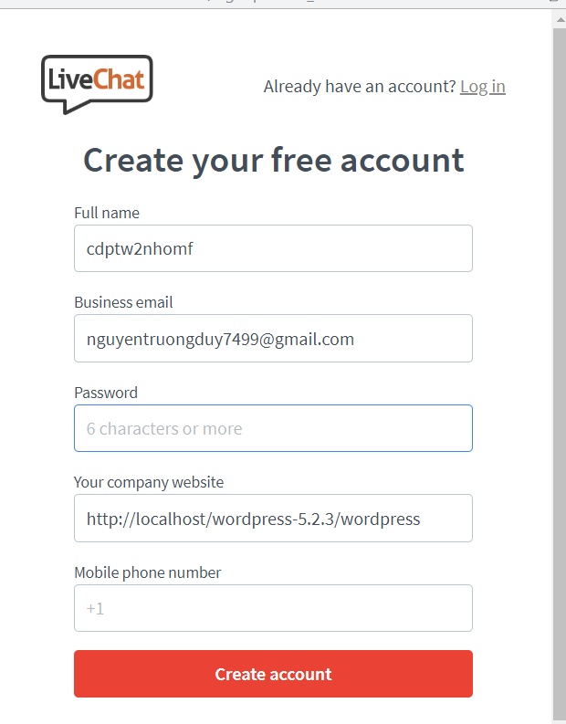

Hình 47. Đăng ký tài khoản

1. Cấp quyền truy cập cho tài khoản.

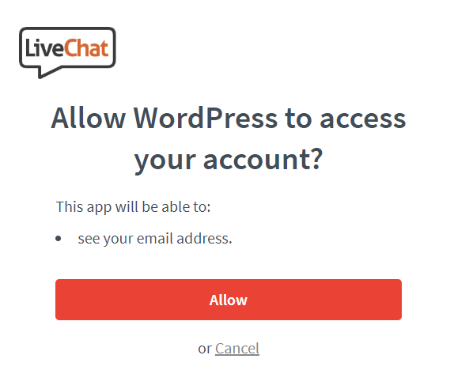

Hình 48. Cấp quyền tài khoản

1. Sau khi cấp quyền truy cập tài khoản thì Plugin sẽ mở ứng dụng trên web:

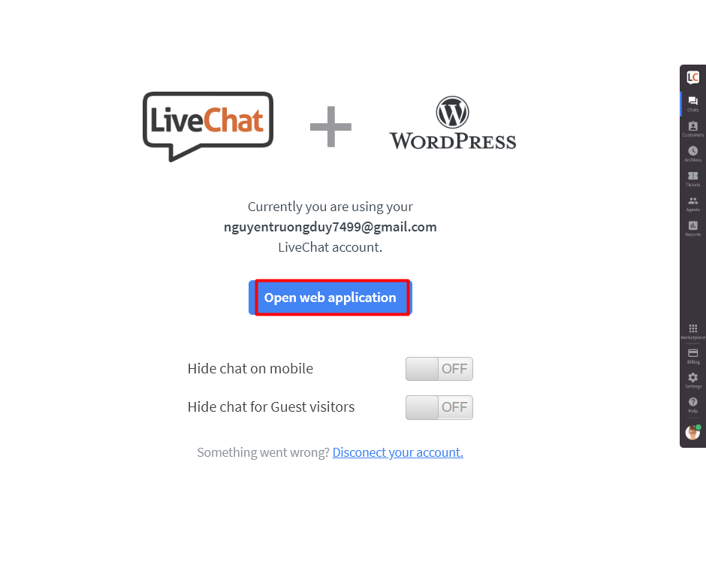

Hình 49. Mở Plugin LiveChat

1. Nếu có nhu cầu kết nối plugin với ứng dụng nhắn tin facebook thì plugin sẽ hỗ trợ và ngược lại thì sẽ Next.

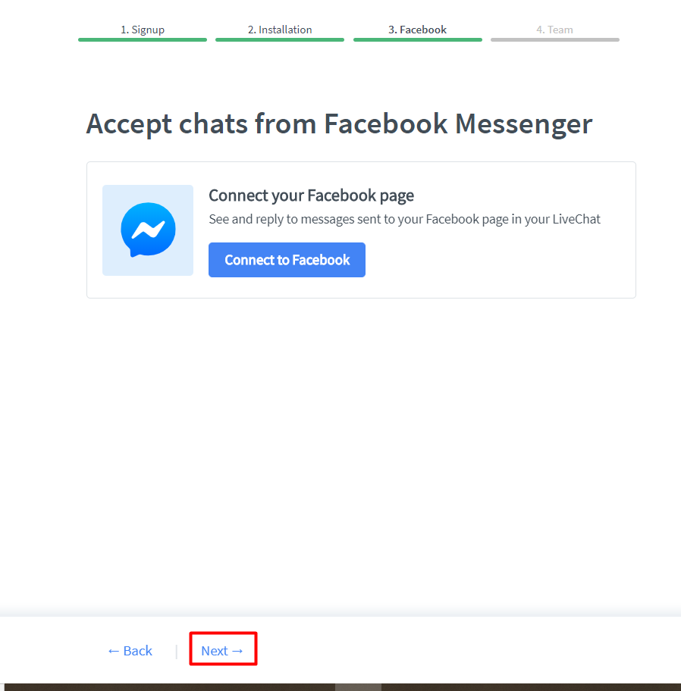

Hình 50. Kết nối với ứng dụng nhắn tin

1. Các thành viên hỗ trợ trả lời khách hàng

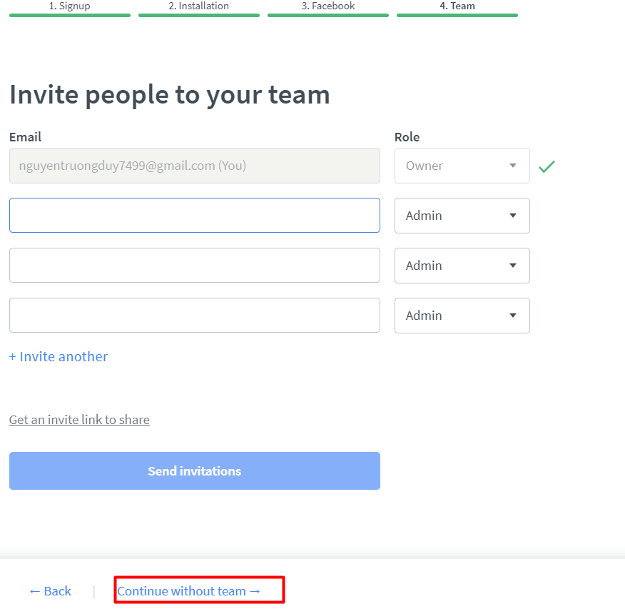

Hình 51. Thêm thành viên hỗ trợ

1. Cài đặt thành công, Plugin sẽ hiển thị ra trang web

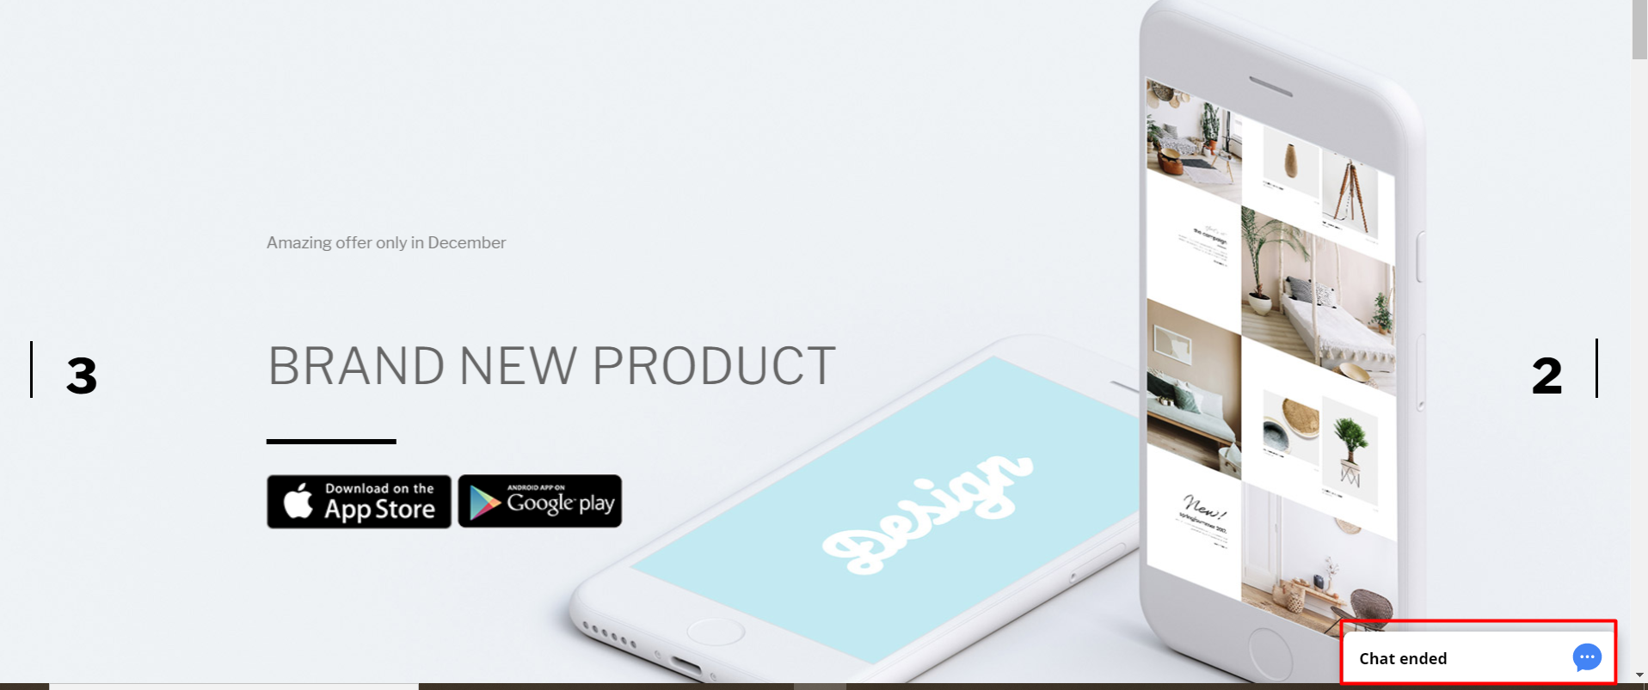

Hình 52. Cài đặt thành công Plugin LiveChat

1. Chat với admin:

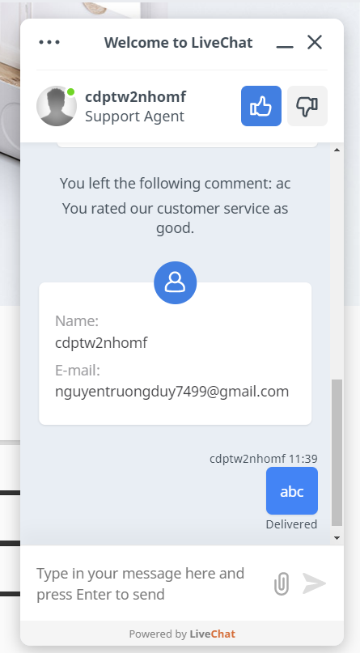

Hình 53. Chat với admin

1. Ứng dụng sẽ thông báo tin nhắn đến admin

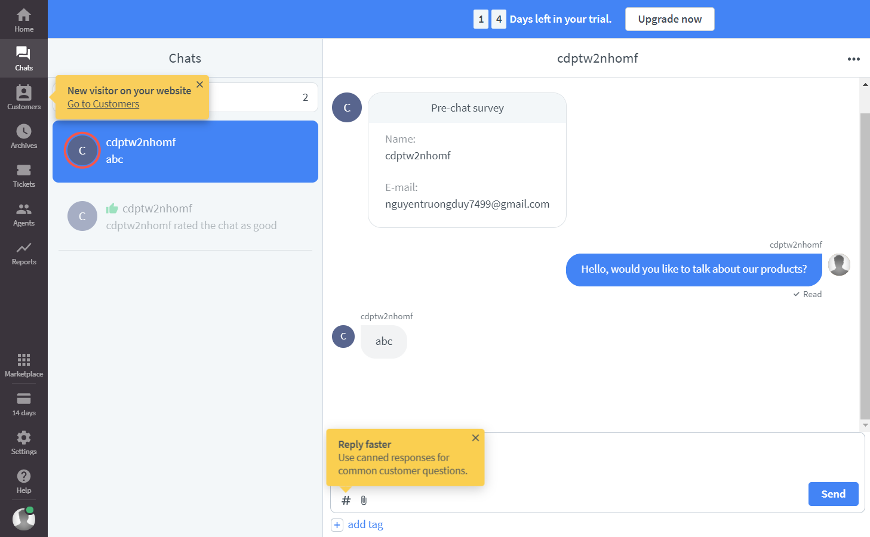

Hình 54. Thông báo đến Admin

1. **Plugin Woocommerce Menu Cart**

Plugin này sẽ hỗ trợ hiển thị số lượng sản phẩm trong giỏ hàng và tổng số tiền phải chi cho các sản phẩm

1. Search Plugin WooCommerce Menu Cart

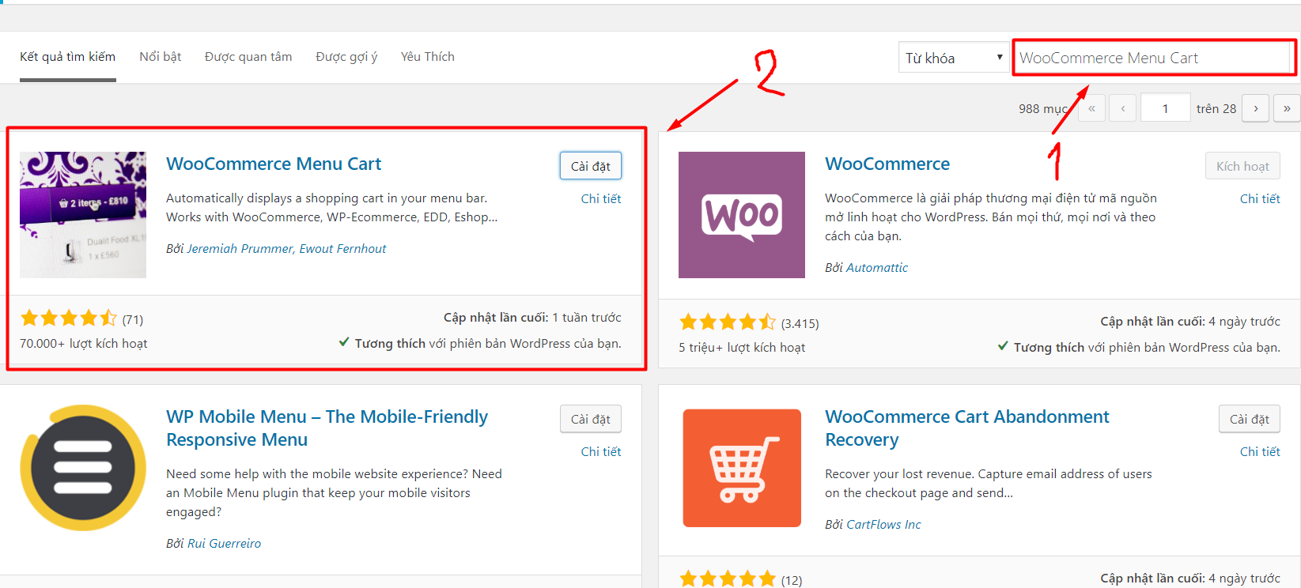

Hình 55. Search Plugin Woocommerce Menu Cart

1. Cài đặt Plugin

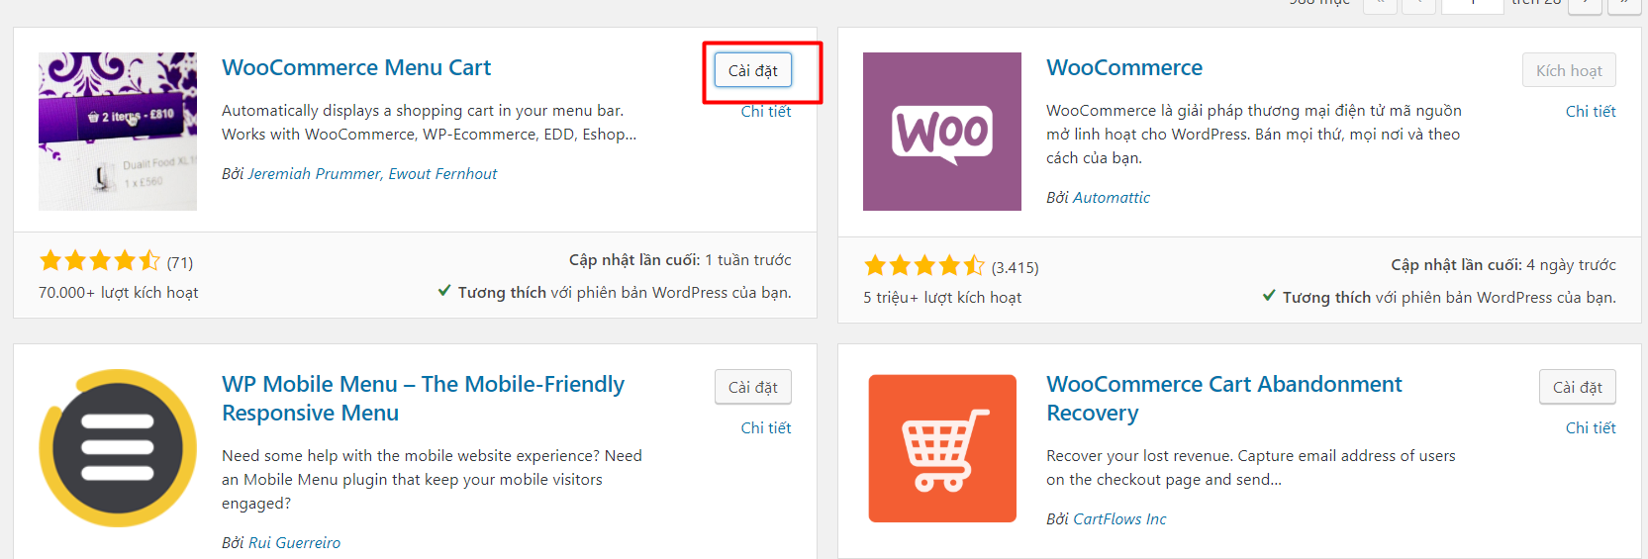

Hình 56. Cài đặt Plugin Woocommerce Menu Cart

1. Thiết lập nơi hiển thị và các trạng thái Plugin

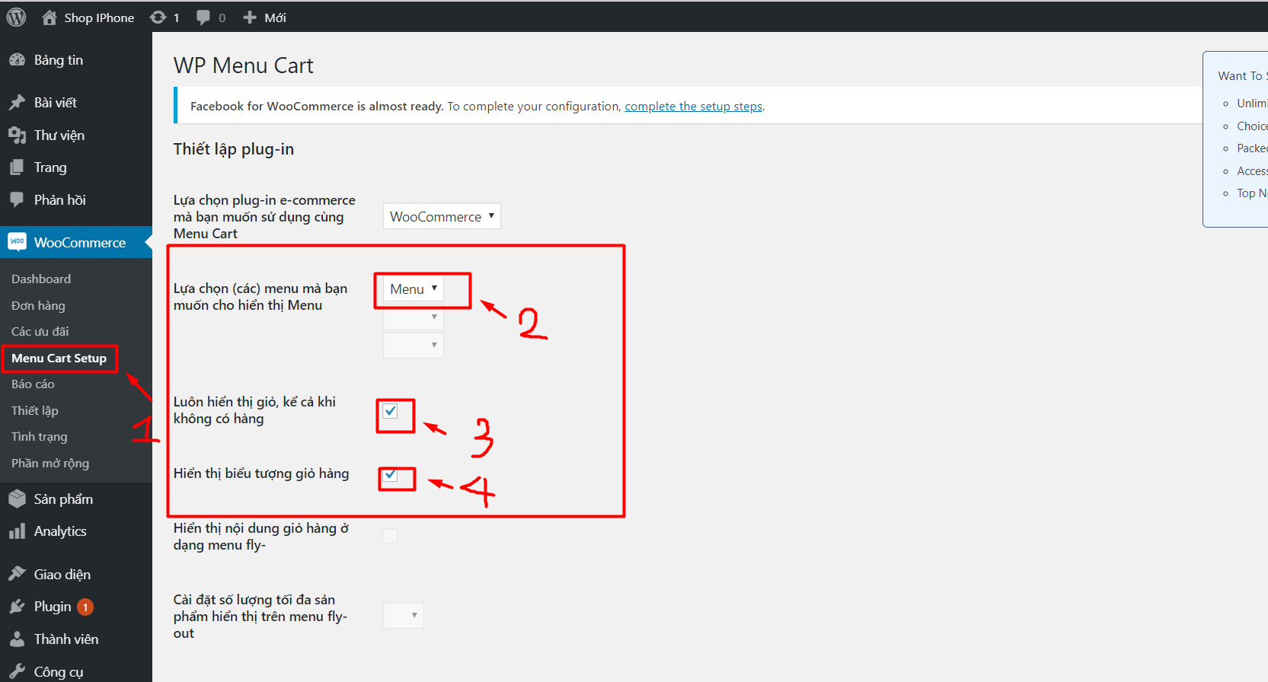

Hình 57. Thiết lập Plugin

1. Sau khi thiết lập Plugin, chọn lưu các thay đổi.

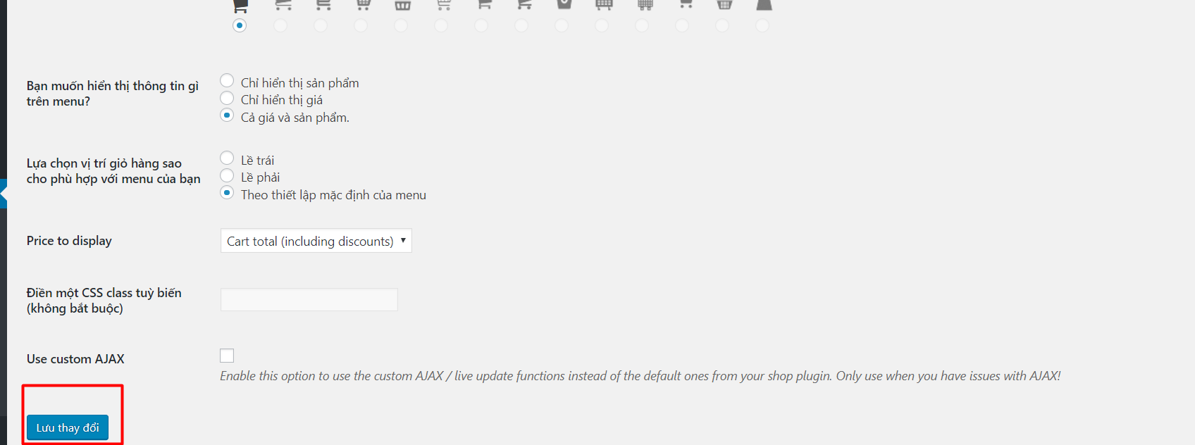

Hình 58. Lưu các thay đổi.

1. Plugin cài đặt thành công và hiển thị trên trang chủ.



Hình 59. Cài đặt Plugin thành công.